2024年全国大学生电子设计竞赛
江苏赛区（TI杯）

题目：自动行驶小车
题目编号：H题

参赛队编号：________________
参赛队学校：________________
参赛队学生：________________
二零二四年七月
自动行驶小车
摘 要
针对 2024 年全国大学生电子设计竞赛江苏赛区（TI杯）自动行驶小车（H题）中无外部标记、仅含两段半圆弧黑线的循迹任务，设计了一套以 MSPM0G3507 为主控的差速轮式小车控制系统。系统以 8 路灰度传感器获得黑线横向偏差，以编码器构建左右轮速度闭环，并结合 JY62 惯性测量单元提供的航向信息完成失线段航向保持。控制层采用“灰度加权质心—纯追踪曲率控制—差速运动学逆解—增量式 PI”闭环结构；任务层采用路段状态机，将巡线、航向对齐、对角线直冲、黑线重捕获和圈数计数串联，实现任务（1）至任务（4）的统一调度。针对题目中 A、B、C、D 点没有额外标记的问题，设计以弧线转角、里程计和位姿邻近判据协同确认的过点机制，并在已知点执行位姿快照以抑制累计误差。本文给出硬件组成、关键控制公式、软件流程和可复现实测方案。实车时间、成功率及连续四圈结果须按第五章测试表补录后作为最终结论。
关键词：MSPM0G3507；自动循迹；差速控制；纯追踪；惯性导航；状态机
1. 设计方案与工作原理
1.1 预期实现目标定位
本设计面向 H 题规定场地：小车从指定起点出发，在半径 40 cm 的两段黑色半圆弧线与两条直线组成的封闭路径上自动行驶。系统须完成 A→B 停车、单圈顺逆向运行以及按任务（3）路线连续运行 4 圈，并在起停和经过关键点时给出声光提示。设计遵守 MSPM0 系列 MCU 控制、轮式前进、车载供电、无摄像头和不依赖场外设备等限制。
1.2 技术方案分析比较
（1）循迹方案。方案一为单路红外开关循迹，结构简单但无法获得横向误差大小，难以兼顾弧线稳定性与速度；方案二为摄像头视觉循迹，信息量较大但题目明确禁止安装摄像头；方案三为 8 路灰度传感器阵列。方案三可通过黑线传感器位置的加权质心形成连续偏差，满足题目限制且计算量小，故采用方案三。
（2）失线与过点导航方案。方案一仅依赖灰度阈值，在无标记端点处易受光照和瞬态偏差影响；方案二仅依赖编码器里程计，存在轮胎打滑累积误差；方案三将灰度特征、编码器里程与 JY62 航向/位姿信息融合。方案三能够以多条件相互校验并在已知点回正位姿，因此用于任务状态推进。
（3）电机控制方案。开环 PWM 难以抑制电池电压和负载变化；位置式 PID 便于理解但对输出限幅与积分累积较敏感；增量式 PI 直接输出 PWM 增量、实现简单且适合 5 ms 固定周期的速度闭环，故用于左右轮独立调速。
1.3 系统结构工作原理
系统由感知、控制、执行和提示四部分组成。8 路灰度模块经 3 根地址线与 1 根数据线分时采样，输出黑线位置；双路编码器反馈左右轮瞬时速度；JY62 通过 UART 输出 yaw 与 Z 轴角速度；MSPM0G3507 在 5 ms 定时中断内完成采样、状态机、速度闭环与 PWM 刷新；TB6612 双 H 桥驱动两台直流减速电机；OLED、LED 与蜂鸣器显示运行状态并完成关键点提示。
模块 | 主要器件/接口 | 作用
主控 | MSPM0G3507 | 执行实时控制、任务状态机和外设管理
执行 | TB6612 + 直流减速电机 | 输出左右轮正向 PWM 驱动
速度反馈 | 13线编码器 | 获取轮速与累计里程
循迹 | 8路红外灰度模块 | 计算黑线横向偏差与重捕获状态
姿态 | JY62，UART 115200 bps | 提供航向与角速度，辅助失线段导航
人机交互 | OLED、LED、蜂鸣器 | 显示状态并在关键点声光提示

表1 系统模块组成
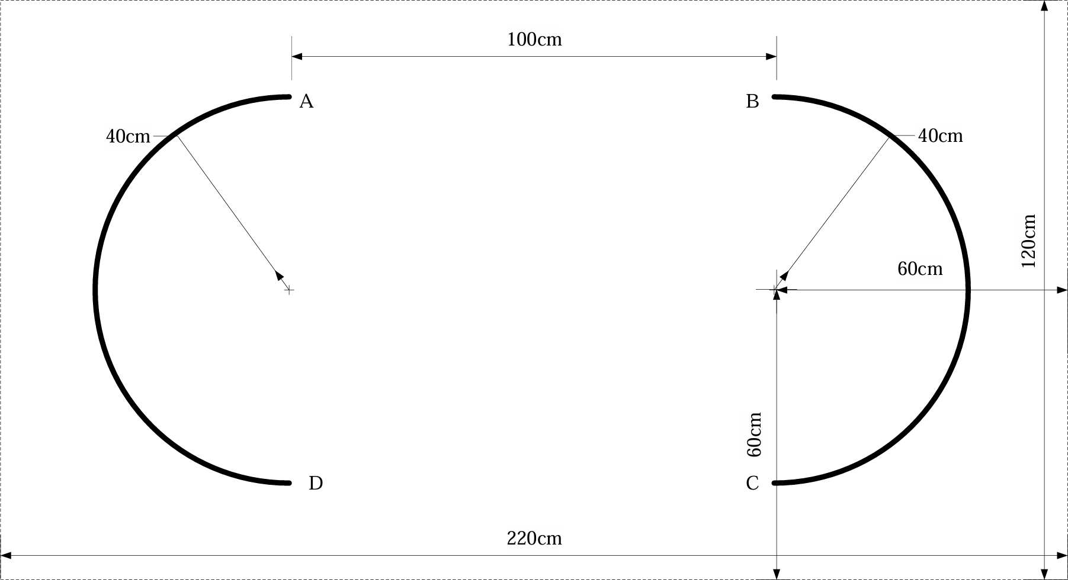图1 H题场地示意图
1.4 功能指标实现方法
弧线段采用纯追踪模型，将灰度位置偏差 y 转换为曲率 κ，并据当前线速度 v 计算角速度命令 ω；直线段保持较高基础速度，弧线段根据偏差与黑线覆盖数量自动降速。到达关键点时，任务层通过丢线、航向转角、里程和位姿邻近关系进行确认，并发出声光提示；达到目标圈数后将速度目标清零并保持停车。
1.5 测量、控制与分析处理
每个 5 ms 控制周期中，先读取编码器脉冲并换算车轮速度，再读取 8 路灰度状态、计算线位置与黑线数量；随后依据当前任务状态生成线速度和角速度目标，经差速逆解得到左右轮目标速度，最后由两路增量式 PI 计算 PWM。JY62 数据以 10 ms 节拍更新，用于航向对齐、直冲段 PD 保持和位姿积分。
2. 核心部件与电路设计
2.1 关键器件性能分析
MSPM0G3507 采用 Cortex-M0+ 内核，可提供定时器、PWM、GPIO 中断和 UART 等资源，满足 200 Hz 控制与多外设并行需求。TB6612 为双 H 桥电机驱动器，可分别控制左右直流电机的方向与 PWM 占空比。编码器采用 13 线霍尔编码器并配合 30:1 减速比，按 2 倍频计数时每轮一周对应 780 个计数；以轮周长 0.2105 m 和 200 Hz 周期可换算实时车速。
2.2 电路结构工作机理
电机方向引脚控制 TB6612 的 IN1/IN2 组合，TimerA 输出 10 kHz PWM，软件将占空比限幅至 0～7800/8000。灰度模块通过地址复用依次选通 8 路检测单元，减少 MCU 引脚占用。编码器 A/B 相上升沿触发 GPIO 中断；JY62 采用 0x55 帧头、11 字节数据帧解析欧拉角与角速度。电机电源与 MCU 逻辑电源应共地，并在实车接线时复核电流能力和抗干扰措施。
2.3 运动学与控制模型
设轮距为 B、车体线速度为 v、角速度为 ω，则左右轮速度目标为 v_L=v−ωB/2，v_R=v+ωB/2。灰度传感器加权位置为 y=Σ(s_i p_i)/Σs_i，其中 s_i 为第 i 路黑线判定值，p_i 为该传感器横向坐标。纯追踪曲率为 κ=2y/(L²+y²)，其中 L 为前视距离；角速度命令取 ω=−K_steer·v·κ，并进行限幅。
增量式 PI 控制器以 e(k)=v_target(k)−v_measured(k) 为速度偏差，PWM(k)=PWM(k−1)+Kp[e(k)−e(k−1)]+Ki·e(k)。本实现中 Kp=400、Ki=300，PWM 输出限制为 ±7800，以防止控制量超过驱动器有效范围。
2.4 关键参数与接口
参数 | 取值 | 说明
控制周期 | 5 ms | TimerG 中断，控制频率 200 Hz
轮距 B | 0.130 m | 差速运动学参数
轮周长 | 0.2105 m | 编码器速度换算参数
编码器计数 | 780/rev | 13线×2倍频×30减速比
基础/弯道速度 | 300/185 mm·s⁻¹ | 灰度偏差分档速度
PWM | 10 kHz，最大 7800 | TimerA 输出限幅
JY62 串口 | 115200 bps | 航向与角速度数据输入

表2 控制系统关键参数
3. 系统软件设计分析
3.1 系统总体工作流程
上电后完成外设初始化、任务模式选择和传感器状态检查。定时中断中执行“编码器测速→JY62 数据更新→任务状态机→灰度巡线或航向直冲→目标轮速计算→PI 输出→PWM 刷新”流程；主循环负责 OLED 刷新、串口处理、按键及遥测显示。若 IMU 离线，系统不应将航向导航结果视作可用，应降级为循线调试或提示故障。
3.2 无标记场地的路段状态机
题目规定场地除两段半圆弧外不得设置额外标记，因此 A、B、C、D 不能通过十字黑线直接识别。软件将任务（3）及任务（4）分解为巡线 A→D、D 点切线对齐、D→B 对角线直冲、巡线 B→C、C 点对齐与前进、C→A 对角线直冲和回到 A 点后的航向恢复等状态。直冲段利用 JY62 的 yaw 与角速度构造 PD 航向保持，检测到黑线后连续确认重捕获，再切换回巡线状态。
状态 | 输入依据 | 主要动作 | 退出条件
LINE_AD | 灰度线位置、位姿 | 沿 A→D 巡线 | 丢线且接近 D
ALIGN_D | yaw、角速度 | 对齐 D 点切线及 D→B 航向 | 航向误差连续满足阈值
BRIDGE_D_TO_B | yaw、灰度重捕获 | 按目标航向直冲 | 重捕获黑线
LINE_BC | 灰度线位置、位姿 | 沿 B→C 巡线 | 丢线且接近 C
BRIDGE_C_TO_A | yaw、灰度重捕获 | 按目标航向直冲 | 重捕获并接近 A
STOP | 圈数计数 | 速度目标清零、声光提示 | 任务结束

表3 T4 任务状态机的主要状态
3.3 关键模块程序设计
灰度模块以传感器横向位置为权重计算 Gray_Line_Pos_mm，并根据偏差绝对值及黑线数量选择直线、中速或弯道速度。编码器模块完成脉冲计数、速度换算和累计里程；JY62 模块校验帧头与校验和，维护在线超时状态；任务模块统一配置任务（1）至任务（4）的目标圈数与路线。关键接口包括 Gray_Mode()、Get_Target_Encoder()、Incremental_PI_Left()、Incremental_PI_Right()、JY62_GetData() 与 Gray_TaskTick()。
3.4 可靠性处理
为抑制单次噪声触发，航向对齐采用连续稳定周期确认；黑线重捕获也采用连续检测计数。对角线直冲设置最大距离与对齐超时保护，避免长期失线。到达已知点后调用位姿快照，将累计积分结果修正为场地坐标，从而降低多圈运行中的漂移。
4. 竞赛工作环境条件
4.1 软件环境
嵌入式程序采用 Keil uVision5 工程进行编译与下载，目标工程为 MSPM0G3507_Project；外设配置由 TI SysConfig 生成。调试阶段可使用串口助手、VOFA+ 或 DataScope 观察灰度位置、轮速、航向误差、状态编号和圈数。
4.2 硬件平台与场地
硬件平台包括 MSPM0G3507 控制板、TB6612 电机驱动、差速底盘、双路编码器、8 路灰度模块、JY62、OLED、LED、蜂鸣器和车载电池。测试场地按题目制作，面积不小于 220 cm×120 cm，半圆弧半径 40 cm、线宽约 1.8 cm，场地上不得添加用于辅助导航的标记。
4.3 调试条件与安全事项
先在架空状态确认左右轮方向、PWM 极性、编码器计数符号和急停逻辑，再在低速下完成灰度阈值、传感器安装位置与纯追踪增益整定。电机电源应满足峰值电流需求；调试期间避免车轮被障碍物卡死，并在改动供电或接线后重新验证共地与极性。
5. 作品成效总结分析
5.1 测试方案
按由简到难的顺序验证：首先进行 A→B 单弧线测试，确认巡线、端点判断与停车；其次完成任务（2）单圈，检查四段衔接与声光提示；再完成任务（3）逆向路线，检查对角线直冲、航向对齐和重捕获；最后进行任务（4）四圈连续运行，统计总用时、单圈波动、成功率、停车误差和失线恢复次数。每组条件至少重复 3 次，并记录电池电压和场地状态。
测试项目 | 评价指标 | 第1次 | 第2次 | 第3次 | 结论
任务（1）A→B | 用时≤15 s、停车与声光提示 | 待实测 | 待实测 | 待实测 | 待判定
任务（2）单圈 | 用时≤30 s、各点提示 | 待实测 | 待实测 | 待实测 | 待判定
任务（3）单圈 | 用时≤40 s、路径正确 | 待实测 | 待实测 | 待实测 | 待判定
任务（4）四圈 | 总用时、连续完成率 | 待实测 | 待实测 | 待实测 | 待判定

表4 实车测试记录表（须由调试数据补录）
5.2 成效与不足分析
从软件实现角度看，系统已将基础灰度巡线、编码器速度闭环、IMU 航向保持与 T4 状态机集成在统一控制框架中，能够针对无额外标记的场地建立可解释的过点与重捕获逻辑。该方案的优势是计算量低、模块边界清晰，并允许按任务切换目标圈数。其局限在于灰度特征会受传感器高度、环境光和线宽影响，里程计受轮胎打滑影响，IMU 存在零偏与航向漂移；因此最终性能必须以第五章实测数据为准，并根据实车日志迭代阈值与增益。
5.3 创新特色与展望
本设计以“循线优先、惯导补偿、已知点校正”的分层方式完成复杂路段控制：正常情况下由低成本灰度阵列完成闭环循迹，失线或跨越路段由 IMU 保持航向，重回已知点后以位姿快照抑制误差累积。后续可基于黑匣子遥测记录分析误差分布，采用自适应速度规划、灰度阈值在线校准和航向零偏补偿，提高不同场地和电池状态下的重复性。
6. 参考资料及文献
[1] 2024年全国大学生电子设计竞赛江苏赛区（TI杯）自动行驶小车（H题）试题。
[2] 项目资料：H题路线分解与代码适配，docs_2024/H题路线分解.md。
[3] 项目资料：H题核心算法详解，docs_2024/H题算法详解.md。
[4] Texas Instruments. MSPM0G3507 Microcontrollers Technical Reference Manual.
[5] JY62 使用说明书：串口姿态数据帧与角速度数据格式。
7. 附件材料
7.1 工程文件与关键源代码
工程文件位于 firmware/WHEELTEC_C07A_CAR_JY62_GapBridge/。其中 Control/control.c 实现 5 ms 控制中断、灰度循迹、T4 位姿导航与速度闭环；Hardware/jy62.c 实现姿态数据帧解析；Hardware/motor.c、encoder.c 与 CCD.c 分别实现电机、编码器和灰度外设驱动。
7.2 最终提交前检查清单
（ ）核对 MCU 型号、车体尺寸、前进限制和无摄像头要求。
（ ）补录全部实测数据、测试视频编号及异常现象。
（ ）核验声光提示、最终停车位置及连续四圈完成情况。
（ ）复查电源容量、接线可靠性和现场光照下的传感器阈值。

